哈囉! 還記得2012/9/21阿國鵝肉的聚會嗎？大家交流的很愉快喔!
這次我們擴大地區範圍，把高雄縣、屏東縣及高雄市的藥師都拉進來！
話題不拘，但請彼此講話要有禮貌喔! 要喊酒拳，我是不介意的！
目的：交換職場心得，多認識其他藥師。
時間：2012/12/14 晚上22:30
地點：高雄市吉利活海產餐廳(高雄市苓雅區建國一路65號 下高速公路旁)(見地圖)
每人酌收100元，多退少補。其餘皆由贊助者支出！
報名方式：
- Email: sunshine.lien@outlook.com
姓名 | 手機 | Email | 執業處(診所醫院社區藥局) | 人數
- 電話報名 0919-617-393 連勝祥
- 臉書:高屏分局年輕藥師委員會 http://www.facebook.com/groups/119651254756129/
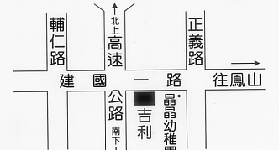 主辦者：連勝祥/黃弘宜/許銘泰/林俐雯

